O arco de Santo António do Penedo
Só muito tardiamente se pensou em recolher os múltiplos restos do passado que as imprescritíveis transformações citadinas iam deslocando dos seus logares. Durante meio século, o Museu Municipal, a-pesar-de existir já desde 1852, jamais interveio na obtenção dos variados testemunhos da antiguidade que de vez em quando eram derrubados. É certo que não dispunha de espaço adquado, mas reclamar a posse duma relíquia arquitectónica e conservá-la provisoriamente num dos jardins públicos, à espera de melhores dias, não seria porventura coisa difícil. Mesmo com um bocado de gosto podiam tornar-se nesses locais, entre frondes e arbustos, um admirável ornamento. Não houve essa ideia e belos trechos de granito se perderam. Apenas ao cabo de cincoenta anos de existência o museu portuense logrou reunir alguns sugestivos depoimentos de outrora. Prestava esse serviço, deveras assinalável, o conservador Rocha Peixoto, que em 1902, com uma perseverança de apóstolo, iniciava no claustro _da Biblioteca, a S. Lázaro, o arquivo petrográfico a que a nossa velha cidade tinha jús. Ah! mas quanto perdido fôra!
50 REVISTA DE ESTUDOS HISTÓRICOS
Resenhar o desaparecido seria mesmo impossível. Quási tudo envolveu o esquecimento após o golpe inepto do camartelo (1). Um ou outro espírito sensato recolhia com devoção aquilo que ante a grande massa mercantil do burgo se afigurava inútil (²).
Ora em obras municipais alguns documentos arquitectónicos pereceram impiedosamente. Raro uma voz se ouvia em sua defesa e mais raramente ainda essa voz encontrou um eco salvador.
Sabe-se que um artista portuense, o pintor Francisco José Resende foi quem soltou um desses brados, por sinal repetido em várias emergências. Numa delas triunfava, por que a relíquia defendida se salvou, originando agora estas linhas.
(1) Do que se não soube aproveitar, poderá fazer-se
uma ideia no trabalho em preparação O MVSEU MVNI-
CIPAL DO PORTO, o que è, o que deveria ser.
(2) De entre as relíquias do velho Pôrto, poupadas
à destruição, destacarei simplesmente duas que se acham
no Museu Arqueológico do Carmo, em Lisboa—uma
inscrição poética em hebraico do convento de Monchique
e uma estátua de granito que no século XVI balisava a
barra do Douro — adquiridas pelo arqueólogo Possidò-
nio da Silva, respectivamente em 1872 e 1886.
Também uma formosa janela de ângulo, renascença, duma velha casa da antiga rua dos Ingleses demolida em 1880, após quinze anos de desmantelamento, era levada para o parque da quinta da Aveleda, em Pena-flel, onde forma um artístico conjunto no meio de um lago.
Só a expatriação poupou estes interessantes exemplares ; no Pôrto teriam sido convertidos em cascalho!

REVISTA DE ESTUDOS HISTÓRICOS
51

Na imprensa diária do tempo fácil é verificar essa simpática defesa, donde colherei algumas sugestivas notas.
Primeiro em 1873, quando as obras da rua da Nova Alfândega obrigavam à demolição da
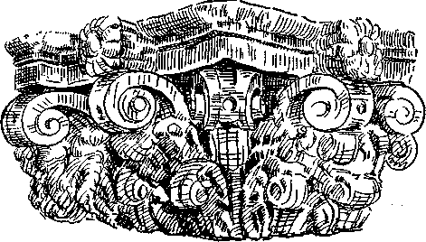
Um capitel de pilastra
«casa das ameias», a qual ocupava o lado do rio, .notável pela ornamentação das suas janelas, escrevia esse artista:
«Quando à ex.^{ma} câmara não conviesse ou não quisesse reconstruir a casa das ameias, pelo menos ter-me-ia parecido justo que poupasse a nacionais e estrangeiros o desgosto de vermos aniquilada, sem compaixão, aquela sentinela que os séculos e as gerações conservaram de pé! Existem (se as não aproveitaram já para algum alicerce ou parede), ainda que algum tanto deterioradas, as janelas do pitoresco edi-

52
REVISTA DE ESTUDOS HISTÓRICOS

fício, pois as vi entre outras muitas pedras; se mão benfazeja, guiada por um espírito esclarecido e amante do belo, as tirasse já, com prudência e cuidado, dentre as outras, por certo que encontraria a ex.^{ma} câmara algum local apropriado para a colocação das mencionadas janelas, já que as pessoas competentes se não lembraram de tirar-lhes as formas, ficando magníficas cópias em gesso.»
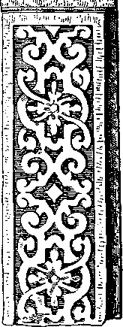
Convêm arquivar aqui algumas reflexões que a propósito produziu o Dr. Sousa Vi-terbo: «O que foi vandalismo imperdoável, foi o derrubar-se uma casa à entrada da rua da Reboleira, que era um dos mais raros e curiosos espécimens da construção civil e da habitação particular do século XV, em estilo gótico. Não perturbava o trânsito, e se prejudicava alguma coisa a estúpida simetria ou o alinhamento rectilíneo, era em compensação um delicioso enfeite panorâmico. Demolissem-na muito embora, mas reconstruíssem-na integralmente em outra parte, em sitio pitoresco, a que ela daria realce. A edilidade portuense parece que nunca teve uma faísca de senso artístico. O sentimento do belo, a paixão pela beleza estética, não são flores na-
Detalhe ornamental duma pilastra

REVISTA DE ESTUDOS HISTÓRICOS 53
tivas daquele solo, aliás ubérrimo, tão opulentamente bafejado da natureza.» (1)
De novo, em 1886, F. Resende, ao ser demolida a capela de Santo António do Penedo, para
(l) Branco e Negro, n.° 71, 1892. Artigo O Pedro Sem, onde se acha reproduzida uma gravura da «casa das ameias» inserta no livro do antigo cônsul inglês no Porto, Mr. Crawford Portugal old and new. Essa casa, toda de bela silharia tinha três andares e formava esquina; as janelas do segundo e terceiro pavimentos na frontaria, eram de ogiva, com colunas e ornatos. A parede da outra face era cheia, com uma janela mais pequena na parte superior. Vai reproduzido um apontamento do pintor Resende deste detalhe do prédio, colhido num dos seus livros de bolso que está acompanhado desta nota: «Casa fronteira à egreja de S. Francisco,
sentenciada a ser demolida. 19-8-22.»
Na revista O Occidente, de Lisboa, n.° 48,1829, pode ver-se um curiosissimo trecho da parte demolida da Reboleira, segundo uma aguarela de Manuel de Macêdo vendida para Liverpool. Na explicação dessa gravura observa-se serem levadas pelo camartelo destruidor «não poucas curiosidades arqueológicas, que não sabemos se foram devidamente fotografadas e resguardadas pela respectiva câmara municipal.»
Nem fotografias, nem resguardo, nem pundonor... Um apontamento a lápis do mesmo pintor Resende, com data de 25-1-82 elucida: «Perto da Alfândega está no chão encostada ao cães a pedra com o hábito de Cristo, e na outra as quinas e a coroa, e servem de «mictório»!! e na 3.ª pedra a esfera em meio relevo e formam uma trindade e em ângulo para se «urinar». Pede-se à Ex.^{m}a Câmara que por dignidade das antiguidades pátrias se coloquem no museu do Porto estas relíquias do passado; em frente das Escadas do Caminho Novo.»

54
REVISTA DE ESTUDOS HISTÓRICOS

abertura da rua Saraiva de Carvalho, ponderava convicto: «Em todos os países cultos são respeitados quaisquer fragmentos arquitectónicos, estátuas mutiladas, túmulos, etc., que caracterisam diversas épocas. Haja vista os diversos exemplares que^ adornam o lindo parque do museu de Cluny, em Paris. O granito, os mármores, o

Ornamentação do entablaraento
ferro e os bronzes oferecem páginas tão interessantes como os bons livros. O cuidado civi-lizador dos parisienses é lição para uns e distracção para outros. Sigamos, pois, os bons exemplos, não permitindo que a picareta acabe de destruir alguns restos apreciáveis da arte que porventura hajam escapado ao criminoso indiferentismo da nossa época. A célebre e histórica «casa das ameias» foi em tempo demolida, e a outras muitas aconteceu o mesmo, sem que nem vestígios restem delas T Temos a consolação de possuir um desenho que fizemos dessa construção. E houve na câmara municipal um arquitecto que classificou de alvenaria

REVISTA DE ESTUDOS HISTÓRICOS
55

as suas belas janelas ogivaisT... Ora temos hoje à vista do público um formoso arco cruzeiro ornamentado, que data do século XVII, encerrado há tantos anos na conhecida capela de Santo António do Penedo. Pedimos, suplicamos mesmo à ex.^{ma} câmara, que tem à sua frente
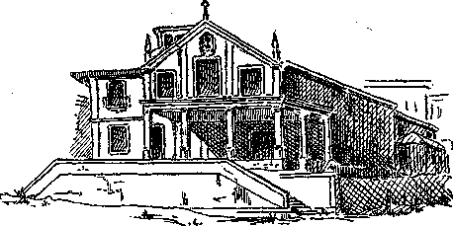
A capela de Santo António do Penedo, segundo um desenho . de J. C, Vitória Vila Nova
cavalheiros eruditos, conhecedores do que se passa nas grandes nações, que faça com que não se destrua, não se venda a qualquer particular, este notável exemplar de arquitectura religiosa.»
Não foi baldado o apelo. Se hoje existe no Museu este arco a Resende o devemos.
Por último, ao abater umas velhas casas fidalgas da rua Chã, em 1890, para continuação da avenida da Ponte, ainda hoje por efectivar, lá surgiam novos motivos para súplicas; uma linda janela manuelina, uma esvelta coluna de mármore branco e uma inscrição em caracteres

56 REVISTA DE ESTUDOS HISTÓRICOS
latinos, estavam em jogo. Numa inteligente defesa destes rebotalhos, o mesmo artista observava: «Agora seja-nos lícito preguntar: Para que não fazem estes cavalheiros (os possuidores) doação das três preciosas relíquias ao museu municipal, imitando deste modo os nobilíssimos exemplos tão vulgares nos países civilisados onde se coleccionam, como muito bem sabem, até mesmo os mais pequenos fragmentos arqueológicos?» (^{x}) Animado pelo anterior sucesso Francisco Resende tentava com entusiasmo fazer-se ouvir, recordando desvanecidamente, a vitória alcançada: «Temos a suprema consolação de haver salvado (coadjuvados pelo éxemplaríssimo e nobre extinto dr. José Frutuoso, (²) então presidente da Câmara Municipal) o formoso arco cruzeiro da capelinha de Santo António do Penedo, ainda que parece estar fatalmente condenado à ficar no chão, encostado ao claustro
- Ignoro o destino ulterior destes objectos: Na
carta enviada ao Primeiro de Janeiro, em 22-4-90, este
professor dizia que a janela tinha sido numerada para
ser conduzida para a Foz do Douro, a coluna estava no
escritório de um dos arrematantes no largo da Trindade,
e a inscrição tinha já encontrado um ilustrado amador.
- O Dr. José Frutuoso Aires de Gouveia Osório,
professor da Escola Médico-Cirurgica, era dado aos
estudos, do passado, sendo quem no Pôrto primeiro
investigou sobre história da medicina portuguesa. Mal,
apreciado no seu tempo, mesmo pelos próprios colegas,
a sua figura de estudioso avulta hoje em inconfundível
destaque. É mais um nome de médico ilustre ligado à
misérrima arqueologia portuense.
                - REVISTA DE ESTUDOS HISTÓRICOS 57
da biblioteca de S. Lázaro!» Mas foi bradar no deserto.
O devotado artista conseguiu poupar da destruição o pobre arco, mas não logrou impedir que sobre ele pairasse a maior das indiferenças: após quarenta anos ainda se encontra por montar! Tentou erguê-lo Rocha Peixoto no claustro da Biblioteca, a par de outros pormenores arquitectónicos por si reunidos, mas a sua morte prematura impediu esse desígnio. Tendo estacionado lamentavelmente este interessantíssimo departamento do Museu Municipal, por falta de iniciativa e de esforços (não por carência de meios) sem os quais no ramo em questão nada é possível fazer, pois se torna necessário ir ao encontro dos objectos, descobri-los e alcançá-los, tantas vezes com sacrifícios, o arco ficou sujeito a um desprêso injustificado. (1) Num re-
(1) Ultimamente, e para quebrar o encanto da inércia tradicional, deu entrada na secção lapidar do Museu o seguinte: um capitel de pilastra, de estilo clássico, presumivelmente da demolida egreja de S.to Eloi, e um escudo português, mutilado do século XVII, da antiga fonte da Arca, ambos encontrados por ocasião de obras municipais na Praça da Liberdade; a pedra tumular dê mármore dos fundadores do convento de Monchique, e uma bela porta manoelina do mesmo local, espécimes, estes, gentilmente oferecidos pelo seu possuidor, o Ex.^{mo} Sr. Engenheiro Eleutério da Fonseca. Outras ofertas há, ainda, a registar; do distinto escritor Dr. Carlos de Passos, dois capiteis oriundos da região de Ponte do Lima, e da Ex.^{ma} Sr.ª D. Aurora Bastos Correia Serpa Pinto, um brasão, em mármore, do Pôrto.

58
REVISTA DE ESTUDOS HISTÓRICOS

cinto interno do Museu jazem pois as suas componentes, já esborcinadas por sevícias posteriores ao seu apeamento.
Quando tentou levantá-lo, o infatigável Rocha Peixoto verificou existirem trinta e sete fra-
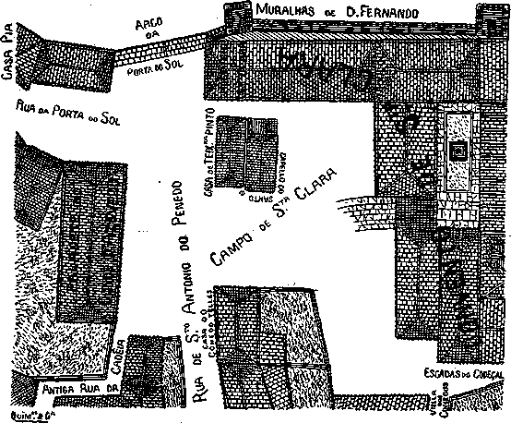
Planta figurada do local onde se erguia a capela
gmentos que, soltos como estavam, não podiam dar suficiente ideia da sua traça arquitectónica e mesmo das suas proporções, tendo solicitado o auxílio do arquitecto camarário para estudar â sua reconstituíção. Do claustro transitaram depois as pedras para onde se encontram, aí colocadas a esmo, ficando mesmo algumas, pôs-

REVISTA DE ESTUDOS HISTÓRICOS 59
teriormente, submersas por entulho. Parece que a ideia de o levantar se tornara inviável ou fora protelada a longo praso. Desconheço os motivos da mudança; o certo é que o arco, tal se acha, oferece dificuldades ao seu estudo, bem digno por sinal de fazer-se, não apenas pelos seus ornatos como por uma legenda que contém.
Vejamo-lo pois sumariamente, em harmonia com as circunstâncias.
Nenhum dos autores que falam da capela se lhe refere em particular. Apenas o P.^{e} F. A. Carlos das Neves, numa notícia detalhada, diz: «As dimensões da capella, segundo minhas reminiscências e informações estranhas, seriam aproximadamente de 12 a 15 metros de comprimento sobre 4 a 5 de largura. Sua architectura, exceptuando a do arco cruzeiro, era simples; êste arco era de estylo bysantino, que diziam ser o único exemplar d'este gênero, n'esta cidade; e tal valor apreciativo valeu-lhe o ter elle sido então apeado cuidadosamente e transportado para uma dependência da Biblioteca Municipal, onde o pude observar em 1898. Os planos da antiga camará consistiam em reconstruil-o no respectivo claustro; (Terá elle merecido também as attenções e desvelos do mallogrado Rocha Peixoto, para .expor melhor aos antiquários esta reliquia architeetonica?)» (1)
É evidente o equívoco do bom padre Neves
(1) Capella de Santo António do Penedo. In O Tripeiro, 1.° ano, n.° 35.

60
REVISTA DE ESTUDOS HISTÓRICOS

quanto ao estilo, pois tão somente se trata do chamado «renascença flamenga», no período da decadência, começos do século XVII. Se outros elementos não houvesse bastaria a data indicada na obra para lhe certificar a idade.
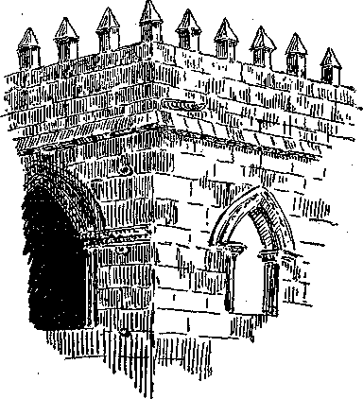
A «casa das ameias», conforme um apontamento colhido pelo pintor Resende
Pelos detalhes arquitectónicos reproduzidos fácil será ajuizar dos seus primores ornamentais.
O que dá um particular interesse a este arco é a legenda na testa da cornija. Nenhuma referência encontro a seu respeito, nem mesmo Rocha Peixoto dela fez qualquer menção. Em

REVISTA DE ESTUDOS HISTÓRICOS 61
letras iniciais latinas resa o seguinte, numa só linha:
ESTE ARCO MANDARÕ FAZER
OS MORDOMOS DO ANNO DE 1679 PO
A amalgama em que se acham as pedras, algumas delas soterradas, não permite por agora toda a leitura visto só depois de uma remoção em forma poder ser achado o fragmento que completa o letreiro.
Dá-se este caso singular: uma exploração arqueológica a realizar num museu. Esperemos que ela se efectue. Todavia fácil é depreender quais sejam as palavras que a estranha situação das pedras não deixa ver; as duas primeiras letras PO levam a supor uma fórmula justificativa do empreendimento: PO (R DEVOÇAO).
Só com devoção semelhante à que levou os mordomos a efectuar a obra, é que hoje, ante o desmantelamento há tantos anos subsistente, poderemos tentar conhecer as minúcias desse retalho de arquitectura em boa hora salvo, mas bem mal acolhido e desestimado.
Contemos que êste arco da capelinha de Santo António do Penedo erguido um dia em toda a sua magestade, fique recordando a triunfo da acção utilizadora e reflectida sobre a inércia improdutiva e desamorável.
Concede-lhe esse direito a sua história de martírio aqui pálidamente delineada...
pedro vitorino.

